SISTEMA DE COMPRAS EN LÍNEA UTILIZADO, PROCESO Y CONSULTAS
Sistema de compras en línea utilizado
El MICITT, al igual que otras instituciones del Estado, conforme al Decreto Ejecutivo N° 38830-H-MICITT, realizan sus compras a través del Sistema Integrado de Compras Públicas (SICOP), al cual se puede acceder libremente por Internet, lo que garantiza transparencia a todo proceso de adquisición.
Proceso de compra
Todo el proceso de compra se hace desde el SICOP, la apertura de las ofertas es realizada por el analista encargado de la compra, con una llave que le da el SICOP, sin esa llave es imposible que nadie realice la apertura de las ofertas, es una llave electrónica que se genera una vez publicado el cartel de la compra.
En la fecha y hora señalada en el cartel se realiza la apertura de las ofertas, la cual tiene una primer etapa de revisión y subsanación de las ofertas presentadas si el analista lo considera oportuno, sino, concluye el proceso de apertura y las ofertas pasan a ser revisadas técnicamente, posterior a lo cual, si hay metodología de evaluación se aplica a las ofertas elegibles, con los resultados obtenidos se crea la recomendación de adjudicación sustentada en el análisis integral de las ofertas, donde en forma escrita se plasma el resultado de la valoración y evaluación de las ofertas de acuerdo con el cartel de la compra. El analista es responsable de este proceso, el cual una vez concluido mediante SICOP, lo pasa a la Proveedora Institucional para su verificación.
Verificada la recomendación de adjudicación, el analista genera en SICOP el acto de adjudicación, el cual traslada a la Proveedora Institucional, para su verificación, siendo que este acto ha sido delegado por parte del señor(a) Ministro(a) a la Proveedora Institucional.
En caso de que las ofertas presentadas no cumplan con el cartel de la contratación o no se presente ninguna oferta al concurso este se declara infructuoso, de igual manera, si por razones de fuerza mayor, caso fortuito o interés público la Administración decide no adjudicar el concurso, se declara desierto, mediante una resolución motivada que se adjunta para respaldar el acto en el SICOP, todo ello conforme la normativa que respalda las compras públicas.
La formalización contractual de los procesos de contratación se realiza mediante el contrato electrónico en el SICOP, una vez que el acto de adjudicación quede en firme y el proveedor adjudicado haya rendido la garantía de cumplimiento, cuando haya sido solicitada, el analista responsable genera el contrato verificando previamente las condiciones legales que hacen al proveedor admisible para venderle al Estado (estar al día con sus obligaciones como empresa con el país).
Una vez comunicado el contrato, se genera la orden de pedido, que cuando se publica, constituye la orden de inicio del trámite, salvo que en cartel se haya estipulado otra cosa.
Si durante la ejecución del contrato el proveedor incurre en falta grave, que no pueda ser enmendada, dará lugar a que el Administrador del Contrato gestione la rescisión de este o la resolución según corresponda y aun cuando las rescisiones o resolución todavía no se pueden realizar por medio del SICOP, durante dichos procesos se da el debido proceso estipulado en la norma que rige la materia.
Consultas sobre compras
Para consultar alguna compra en particular, el interesado tiene varias maneras de hacerlo conforme se indica en los siguientes pasos:
- Entrar a la página web de SICOP, ya sea por medio de un buscador o digitando directamente la siguiente dirección en el navegador: sicop.go.cr
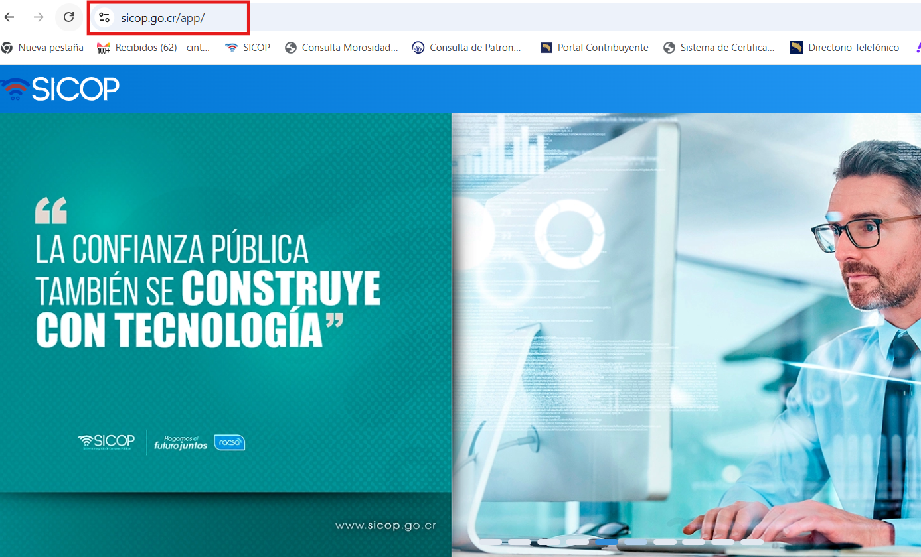
- Una vez allí, baje al pestaña de "Expediente Electrónico", dele click donde dice ingrese aquí.
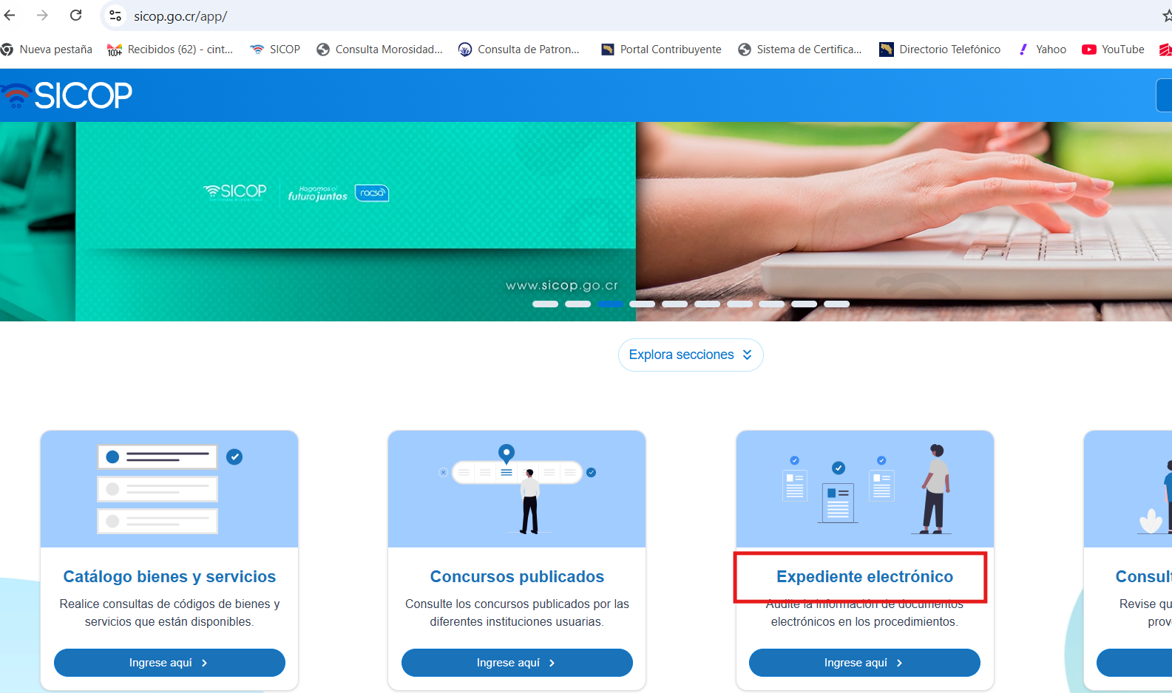
- En la pantalla de "Expediente Electrónico" el interesado tiene las siguientes opciones para realizar la consulta:

a) Puede digitar directamente el número de la contratación o licitación en el espacio "Número de procedimiento".
Es importante que el interesado conozca el rango de fechas en las que se hicieron las solicitudes, esto con el fin de que le aparezca la contratación y/o licitación que quiere visualizar ya que, si la misma no se encuentra en el rango de fechas seleccionado, no va a aparecer.
Por ejemplo, si desea consultar un procedimiento del año 2016, tiene que ajustar manualmente el rango de fechas de ese año en las casillas de "Fecha y hora de solicitud".
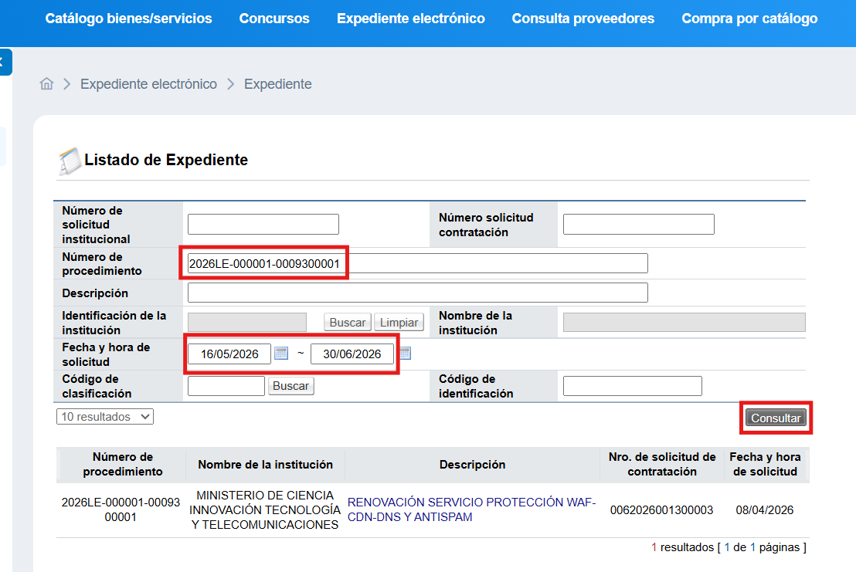

b) Puede hacer una consulta más amplia dando clic en el botón "Buscar" del espacio "Identificación de la institución", se va a abrir una ventana pequeña en donde puede digitar el número de identificación (cédula jurídica) de la institución en caso de conocerlo o una palabra clave como "ciencia" en el espacio "Nombre" o buscarlo en el listado numérico que aparece abajo; una vez hecho esto debe hacer clic en el botón "Consultar" y aparecerá el número de identificación y el nombre del MICITT, se hace clic sobre el número de identificación y la ventana se cerrará y volverá a la página de consultas de "Expediente Electrónico".
En este momento ya aparecerá el MICITT filtrado y se puede hacer clic en el botón "Consultar" para acceder a las distintas contrataciones y licitaciones, así como toda la documentación correspondiente a estas.
El interesado puede elegir ver desde 10 hasta 100 resultados, seleccionando la opción en la casilla "Resultados" (que por defecto suele estar en 10 resultados).

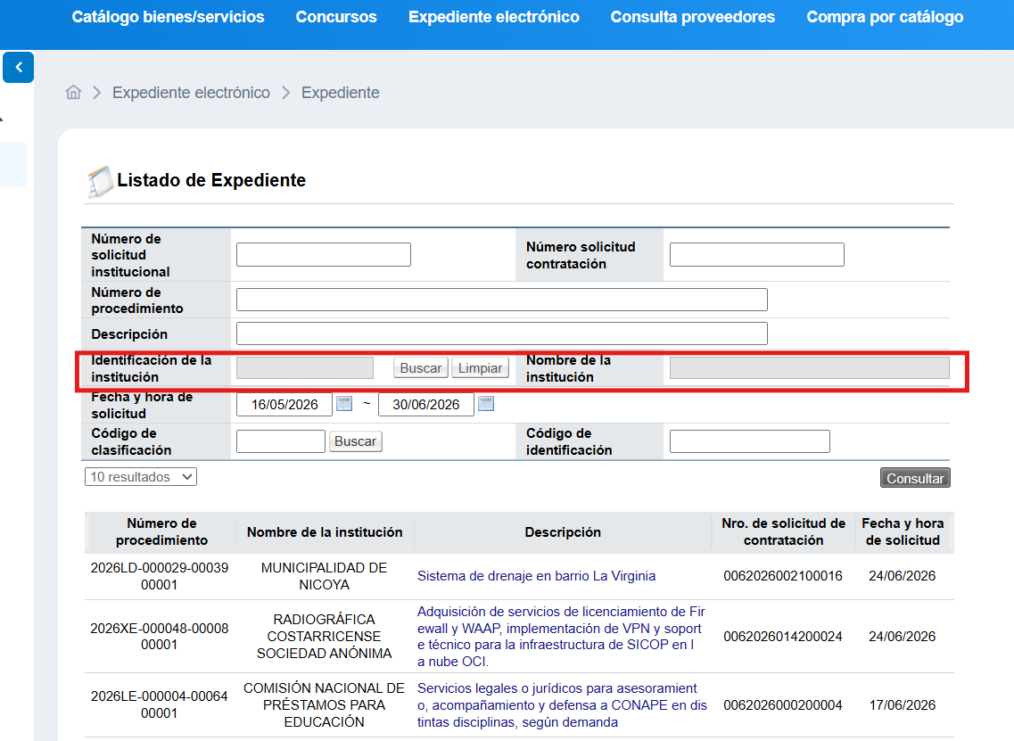

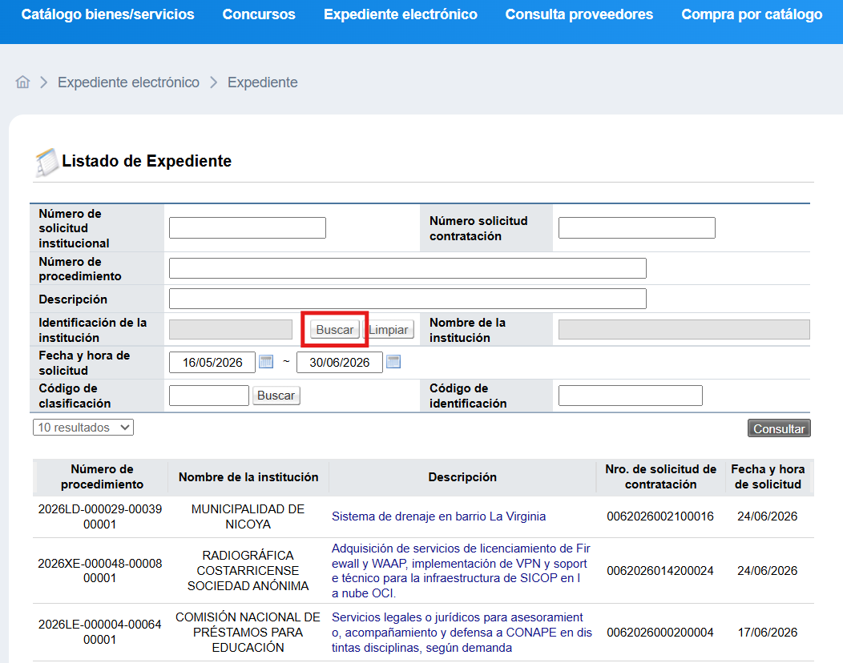

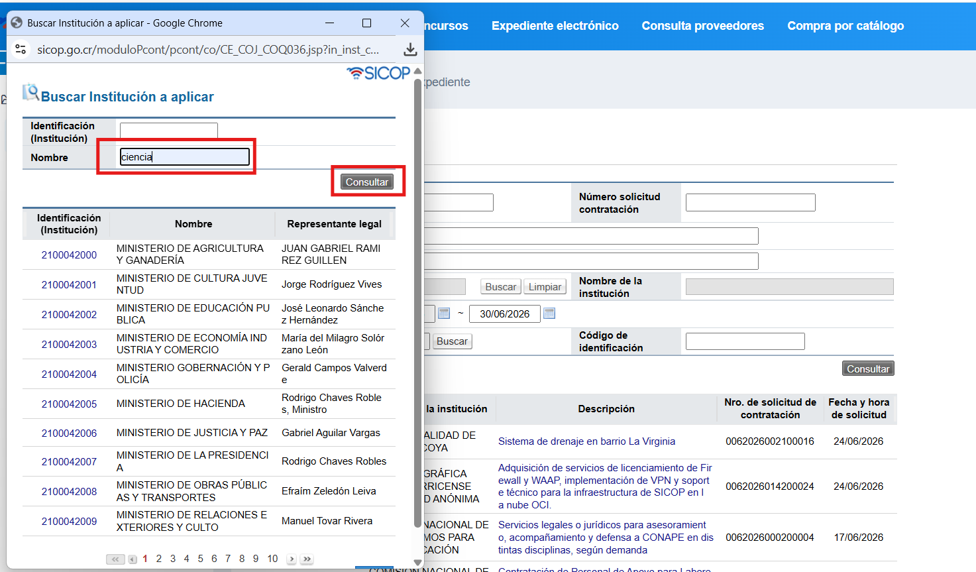
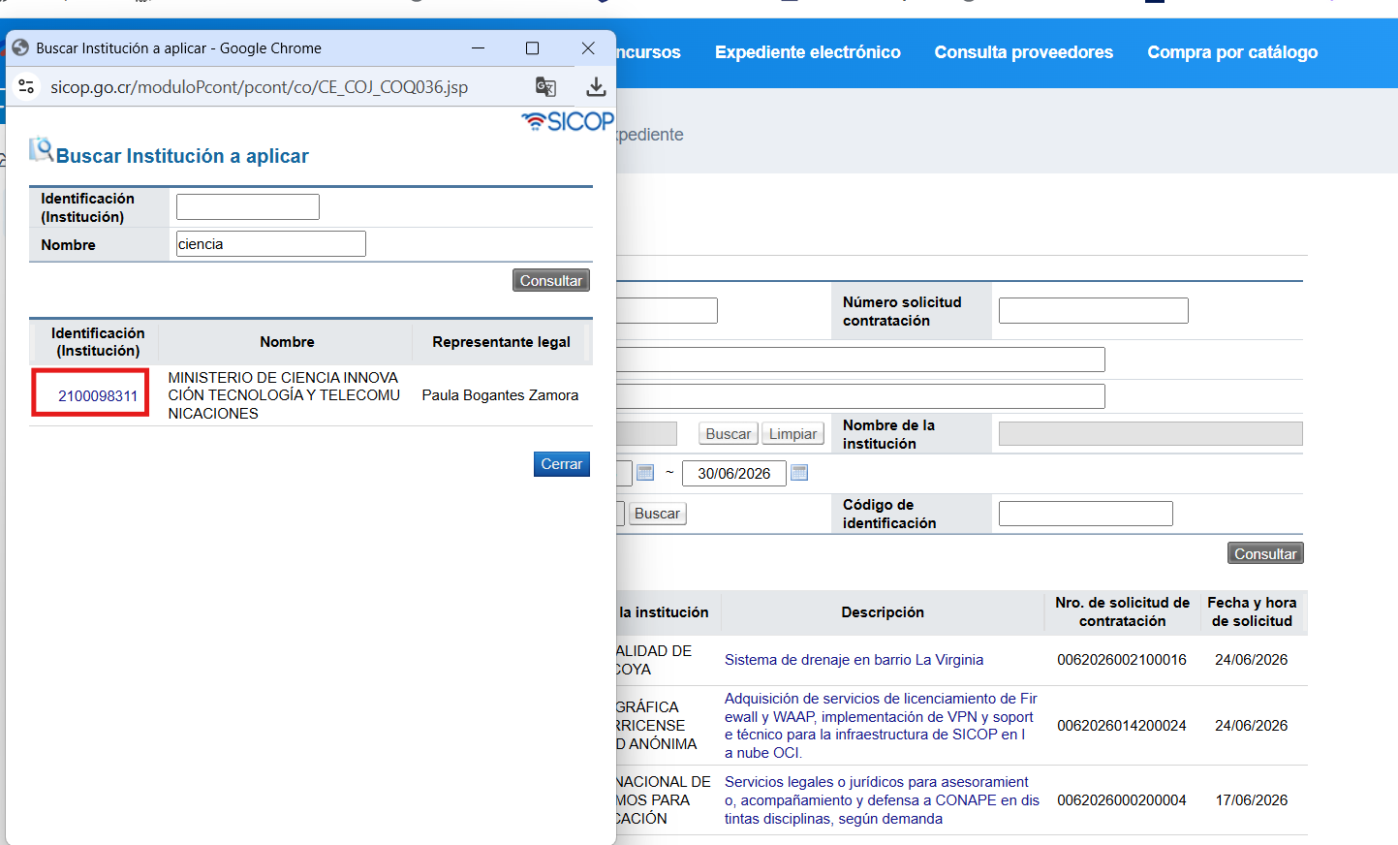
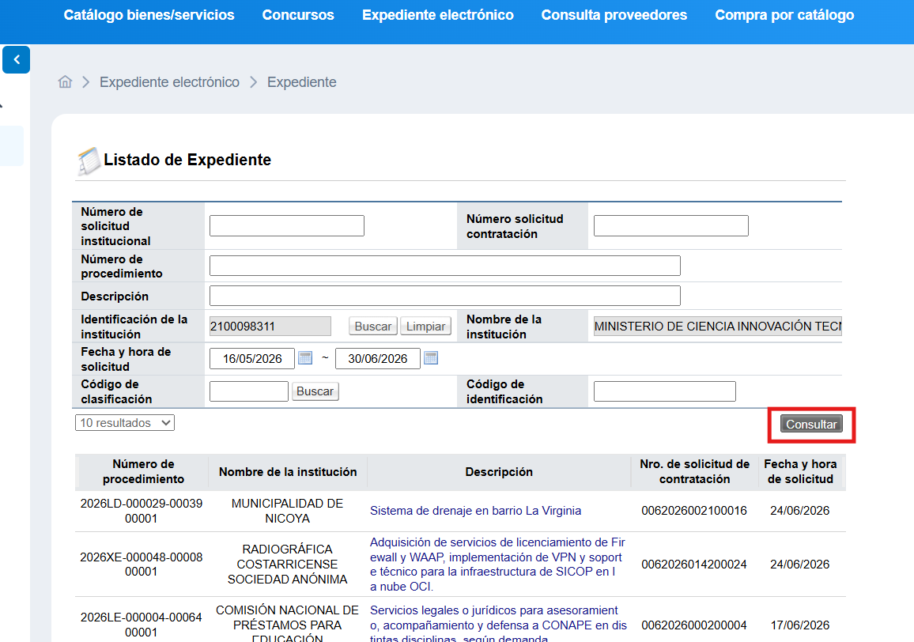
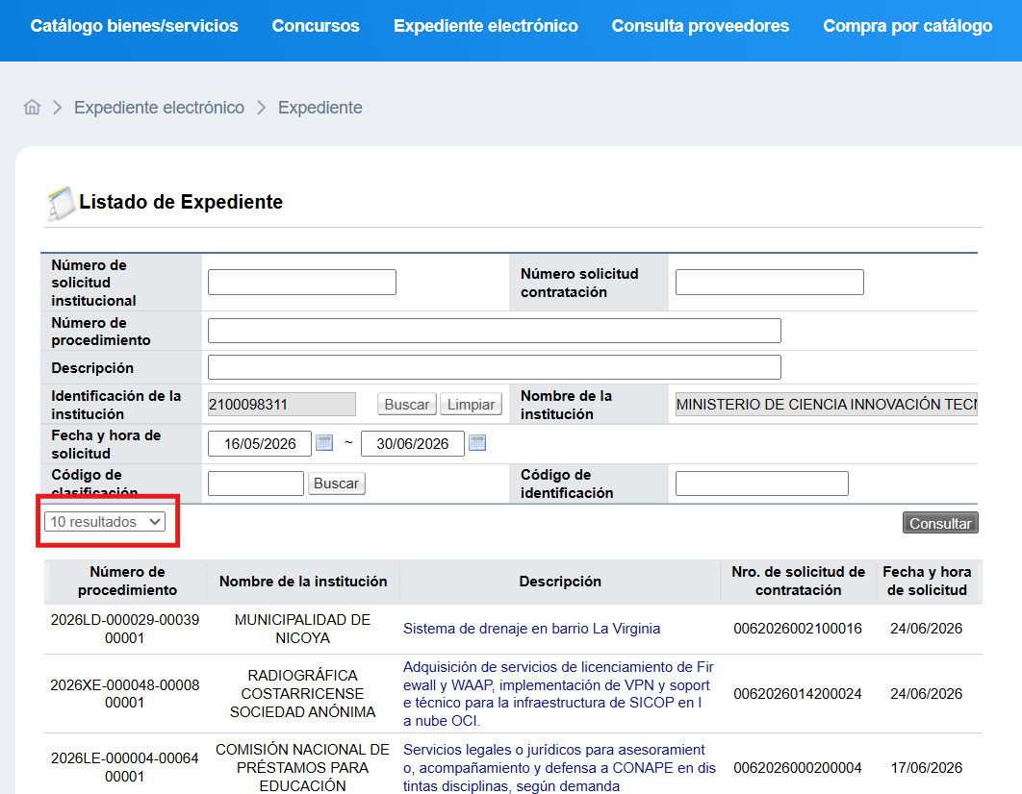

Debe tenerse cuidado de que los rangos de fechas sean correctos, para que así el interesado pueda visualizar la contratación y/o licitación de desea. Si un interesado desea consultar una contratación y/o licitación del mes de junio del año 2016, pero el rango de fechas se encuentra fuera de esa fecha, la contratación no se mostrará y el sistema indicará "Los datos consultados no existen".
De esta manera se tiene que conforme el Decreto Ejecutivo N° 38830-H-MICITT, la forma en que un interesado pueda realizar consultas acerca de las contrataciones y/o licitaciones, es ingresando a SICOP y seguir los pasos indicados, con lo que tendrá acceso directo a toda la documentación correspondiente.
Nota: Este documento se actualiza cada vez que el SICOP realiza alguna modificación a la interfaz para lo cual no se cuenta con una fecha específica.

